Место жительства Диадемы - роскошное частное gated сообщество, расположенное от главного ствола The Palm Jumeirah.
Это - экстраординарное сверкающее сообщество, которое является действительно - Диадема на Пальме.
Место жительства Диадемы состоит из семи зданий с 15 уровнями плюс пол пентхауса. Здания включают роскошный и просторный один, две и три квартиры спальни.
Состав Места жительства Диадемы окружен на трех сторонах водным путем, и включает семь уникально разработанных зданий, которые формируют частное пляжное сообщество изящных домов, богатого окружения и непревзойденных удобств.
Семь красиво разработанных зданий отражают полную тему Диадемы. В зависимости от выбора покупателя здания места жительства будут обладать представлениями изящно благоустроенных садов, совершенно прозрачного берега, Burj Al Arab или богатой пристани для яхт, все из которых окружены сверкающей водой аравийского Залива.
Место жительства Диадемы помещено на верхнюю правую сторону ствола и связано с запада с основой Центра. Эти семь зданий состоят из 13 этажей каждый, приблизительно с 800 квартирами. У инвесторов будет возможность покупки один, две или три квартиры спальни, с изящными интерьерами, которые дадут новое значение пляжному проживанию.

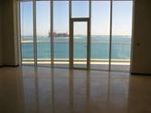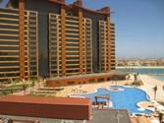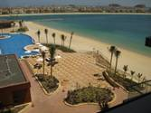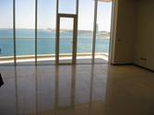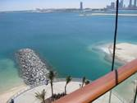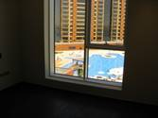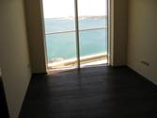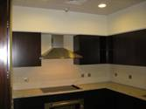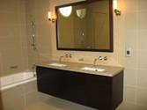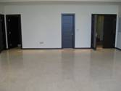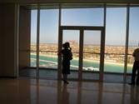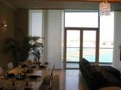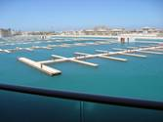

1. ИЗУМРУД - TJH901 - 1203-ий; 120 м²; 1 Спальня OP 630 000 USD
2. ИЗУМРУД - TJH901 - 0504D; 120 м²; 1 Спальня OP 580 000 USD
3. TANZANITE - TJH907 - 0305A; 226 м²; 3 Спальни OP 1 280 000 USD
4. АЛМАЗ - TJH904 - 0602B; 211 м²; 3 Спальни OP 1 190 000 USD

С Уважением Лилия. 8(926) 226-35-01

Kutuzov Group

